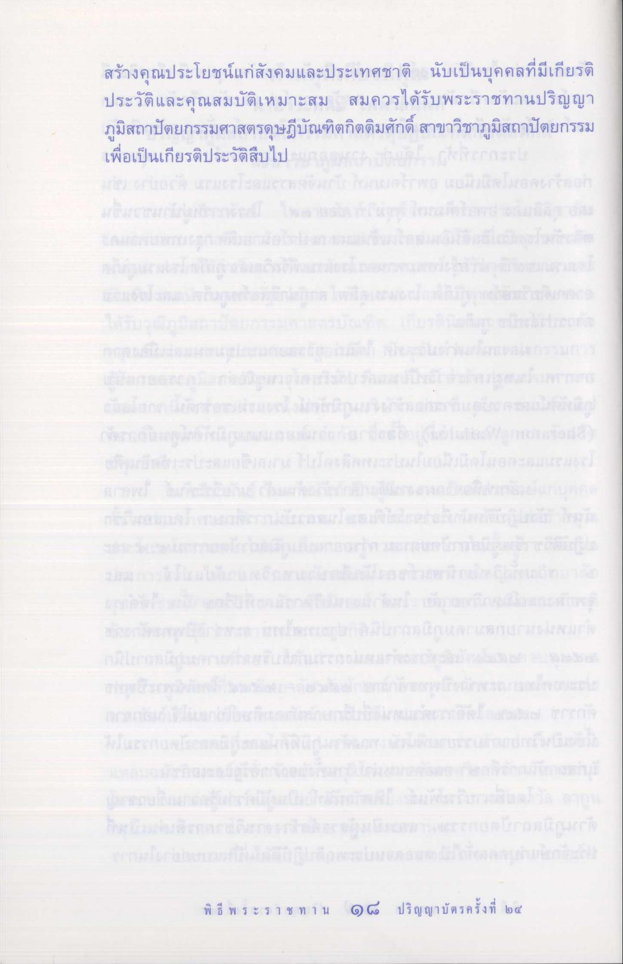
สร้างคุณประโยชน์แก่สังคมและประเทศชาติ นับเป็นบุคคลที่มีเกียรติ ประวัติและคุณสมบัติเหมาะสม สมควรได้รับพระราชทานปริญญา ภูมิสถาปัตยกรรมศาสตรดุษฎีบัณฑิตกิตติมศักดิ์ สาขาวิชาภูมิสถาปัตยกรรม เพื่อเป็นเกียรติประวัติสืบไป

